
自动化与电气工程学院
实验报告

课程名称 | ： | 计算机仿真
课程编号 | ： | DB0404017
实验名称 | ： | 实验四：线性控制系统的数学模型
专业 | ：
班级 | ：
学号 | ：
姓名 | ：
实验时间 | ： | 2026年*月*日

- 实验目的
本实验旨在通过 MATLAB 对线性控制系统的数学模型进行建立与分析，使学生掌握传递函数、微分方程及状态空间模型之间的相互转换方法，熟悉系统模型的多种表达形式及其物理意义，提高利用 MATLAB 工具进行控制系统建模与计算的能力，并为后续系统分析与设计打下基础。
- 实验要求
- 实验过程中应独立完成各项操作；
- 实验操作步骤应规范，结果记录完整、清晰；
- 程序代码书写规范，结构清晰，必要处应添加注释说明；
- 实验报告内容完整，格式规范，条理清晰。中文字体采用小四号宋体，外文字体采用小四号Times New Roman。行间距1.5倍。页面不允许出现大段空白；
- 截图中的字号大小与正文保持一致或小一号，须保证图中文字清晰可辨；
- 按时完成实验并提交实验报告。
- 实验环境
- 软件：MATLAB（如 R2023a 或其他版本）；
- 硬件：计算机一台。
- 实验内容
- 传递函数模型的建立；
- 微分方程与传递函数的转换；
- 状态空间模型的建立；
- 系统模型分析与验证。
- 程序代码及实验结果
实验1
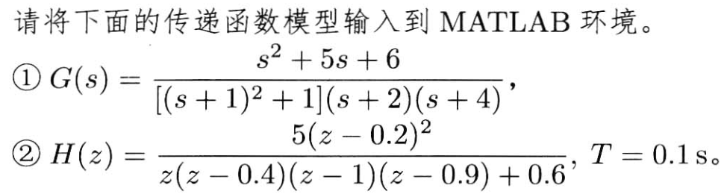
程序及结果：

实验2
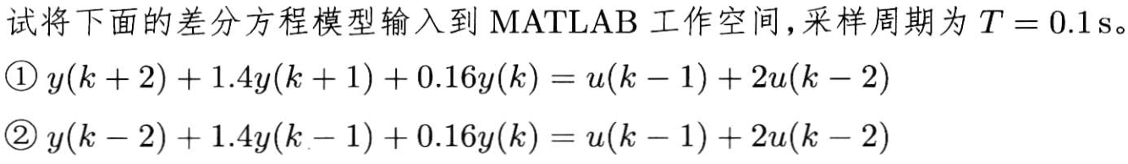
程序及结果：

实验3
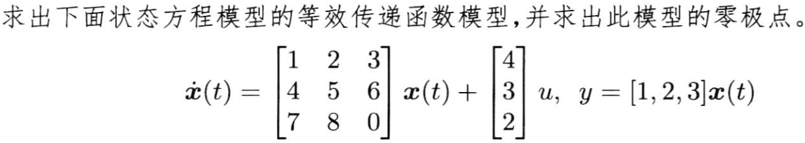
程序及结果：

实验4
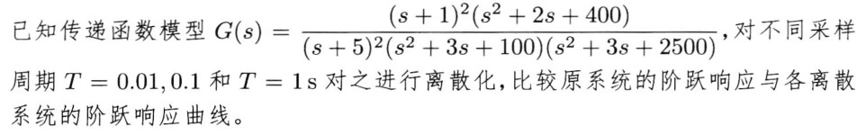
程序及结果：

- 问题与思考
- 遇到的问题；
- 错误原因分析及解决方法。

- 实验总结

